**电站运维小程序使用手册**

目录

一、 前言 2

二、 扫码功能 2

2.1 新增维修单中的扫码功能 2

2.2 首页中的扫码功能 3

三、 Example 页 3

3.1 终端用户二维码登录 3

3.2 微应用首页登录 4

# 前言

**电站运维微信小程序，是一个维修太阳能组件管理的小应用。主要有图片上传功能，一维码识别功能，已维修和未维修板的查看和统计。**

# 扫码功能

## 2.1 新增维修单中的扫码功能

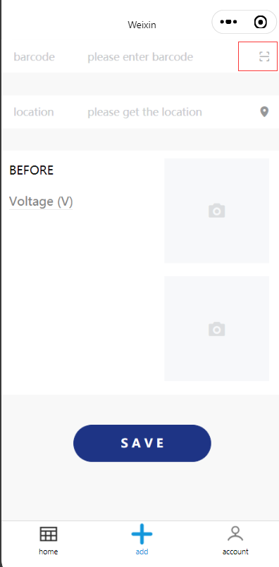

新增维修单中扫码只要功能是新增维修单，但是如果一些该条码已经存在（维修中），则会提醒用户是是进入已存在的维修单中还是取消。

## 2.2 首页中的扫码功能

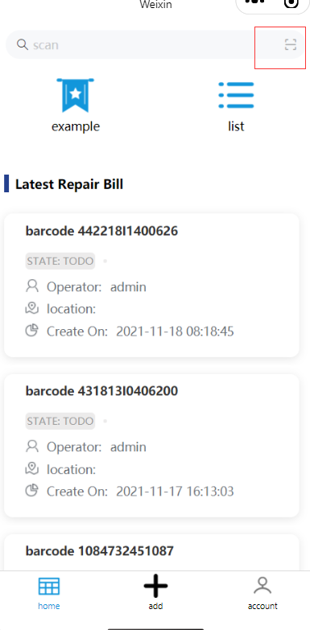

首页中的扫码功能主要是查询到已有工单，进入工单后编辑用。没有新建功能

# Example 页

Example 页主要是规范用户拍照的样式。需要将焊点和电压清晰的拍出来。

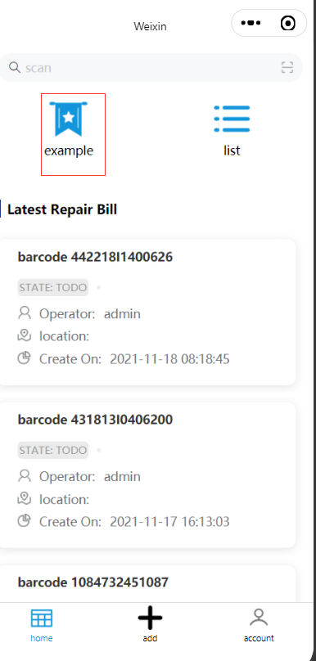

# List 页

## 4.1 搜索功能

对正在维修中和已经完成维修的工单进行，查询条件为一维码的数值，查询方式为模糊查询。维修中工单可以通过点击进入编辑页面。

